**Dokumentacja Projektu PHP - BK Auto Serwis** 

Aplikacja internetowa Auto Serwis jest aplikacją służącą do podstawowej obsługi klientów w warsztacie samochodowym. Zawiera podstrony opisowe reklamujące AutoSerwis takie jak Strona główna, Historia oraz Galeria. W pozostałych modułach klient ma możliwość:

* założenia konta w serwisie,
* zalogowania się do niego,
* sprawdzenie i modyfikację swoich danych,
* dodania samochodu do swojej kolekcji
* przeglądnięcie swojej kolekcji
* przejrzenie cennika usług i napraw
* zgłoszenie swojego samochodu do naprawy razem z wyborem daty oraz usługami serwisowymi(wybieranymi z “select’a”)
* wypełnienie formularza kontaktowego w celu wysłania zapytania do AutoSerwisu.

Natomiast po zalogowaniu się jako admin są następujące możliwości:

* przegląd listy zarejestrowanych klientów wraz z wyszukaniem,
* edycja cennika usług i napraw
* przegląd i edycja samochodów należących do klientów.

**Do wykonania projektu wykorzystaliśmy:**

* HTML
* CSS
* Javascript
* PHP
* MySQL

Jako, że hasła są zahashowane, to tutaj podajemy loginy i hasła do logowania:

**Klienci**:

* **login**: krzys ; **hasło**: krzysztofg
* **login**: barbara; **hasło**: barbaram11
* **login**: barcio; **hasło**: bartoszw11

**Admin** (dane mogą również być znalezione w pliku config.txt):

* **login**:barty ; **hasło**: admin
* **login**:edzio ; **hasło**: admin

Projekt jest podzielony na sekcje/foldery:

- główny folder projektu który zawiera główne pliki należące do konkretnych stron aplikacji webowej zapisane w formacie php i html. Poza plikami główny folder zawiera podfoldery jak poniżej:

- css - zawierający pliki związane z wyglądem stron oraz podzespołów jak galeria itp. (niektóre z plików są ściągnięte z internetu jako zewnętrzne biblioteki)

- images - folder zawierający wszystkie obrazy, zdjęcia i ikony wykorzystywane w aplikacji

- js - wszystkie skrypty pliki napisane w języku Javascript (zapisywanie cookie, walidacje, zegar itp)

**Opis zawartości konkretnych plików, klas i skryptów:**

**Główny folder projektu:**

Wszystkie strony i podstrony korzystają z głównego szkieletu lub inaczej pojemnika który pojawia się na każdej ze stron. By nie powtarzać kodu tego wspólnego layoutu podzieliliśmy ten pojemnik na 2 części: na górną część strony: **header.php** - która rozpoczyna każdą stronę oraz dolną część strony: **bottom.php**. Pomiędzy tymi dwoma częściami każda ze stron zawiera swój główną zawartość.

Zawartość projektu:

**AutoSerwis.sql -** zawiera instalację bazy danych razem z danymi testowymi. Wystarczy zrobić import z tego pliku w PHPMyAdmin.

**Header.php -** zawiera początek strony (otwieranie tagów html i head), oraz wszelakie importy potrzebne do poprawnej funkcjonalności z naszych stron jak:

* import css stylów, (lightbox, style stron, )
* import zewnętrznych bibliotek (lightbox-dla galerii)
* import skryptów js (timer - nasz zegar)
* import czcionek: fonts.googleapis.com oraz fontello

Poza importami strona zawiera wyświetlanie górnego menu, którego kolor się zmienia w zależności od tego czy jest zaznaczone menu czy nie oraz w prawy górnym rogu menu wyświetlanie imienia osoby zalogowanej (o ile jest zalogowana), lub wyświetlenie menu Logowanie.

Oprócz tego skrypt ten również implementuje boczne części każdej ze stron. Boczne marginesy strony są stworzone ze zdjęć pojazdów.

**Bottom.php -** skrypt php, który głównie zawiera dolną część strony, w której znajduje się obraz samochodu rozciągający się horyzontalnie przez całą szerokość strony, oraz Footer składający się z małego podpisu w postaci, nazwy firmy oraz daty wykonania*.* Strona ma również dopięty **js** skrypt (**cookieBanner.js**) który włącza się po 1 sekundzie od otworzenia każdej ze stron. Skrypt wyświetla baner w dolnej części strony wyświetlający informacje na temat polityki cookies oraz pozwala włączyć, zaakceptować politykę cookies i pozwolić na zapisywanie informacje w pliku cookies. Skrypt wyświetla baner na każdej ze stron dopóki zostanie zaakceptowany.

**funkcje.php -** skrypt php zawierający dodatkowe funkcje wykorzystywane w pozostałych skryptach.

**Opis stworzonych funkcji w klasie:**

* **function dodaj_samochod($id, $marka, $model, $nrrej)** - dodaje samochód o parametrach $id - numer klienta, $marka - marka samochodu, $model - model samochodu, $nrrej - numer rejestracyjny samochodu, do bazy danych.
* **function dodaj_naprawe($idSamochodu, $data, $cena)** - dodaje serwis samochodu o parametrach $idSamochodu - numer samochodu, $data - dacie wykonania, $cena - cena serwisu, do bazy danych.
* **function dodaj_klienta_do_bazy($imie, $nazwisko, $email, $login, $haslo)** - dodaje klienta o parametrach $imie - imię klienta, $nazwisko - nazwisko klienta, $email - adres email klienta, $login - login klienta, $haslo - hasło klienta, do bazy danych, jednocześnie haszując $haslo.
* **function pobierz_dane_z_pliku($nazwa, &$cennik)** - pobiera dane z pliku o nazwie $nazwa, dzieli dane wg separatora (tutaj “,”) i dodaje je do tablicy $cennik przekazanej przez referencję.
* **function otworz_polaczenie()** - tworzy połączenie z bazą danych. Wywoływana na początku każdego skryptu.
* **function zamknij_polaczenie()** - zamyka połączenie z bazą danych.

**start.php** - strona główna opisująca co możemy znaleźć na stronie i czym zajmuje się firma.

Do strony głównej możemy dostać się poprzez opcję menu Strona główna lub klikając na główne logo znajdujące się na każdej ze stron.

**Historia.php -**  Strona informacyjna - dostęp poprzez menu główne “Historia”. Strona zawiera głównie informacje na temat historii Auto Serwisu.

**Galeria.php -** Strona zawierająca obrazy i zdjęcia Auto Serwisu. Dostępne przez menu główne “Galeria”. Strona przedstawia galerie zdjęć które mogą być indywidualnie wyświetlone w oddzielnym oknie, oraz posiada strzałki nawigacji pomiędzy zdjęciami oraz ikonę “X” zamknięcia zdjęcia. By wykonać tą funkcjonalność pobraliśmy zewnętrzną darmową bibliotekę i dołączyliśmy do skryptu: “lightbox”.

**cennik.php -** plik wyświetlający informacje na temat usług, napraw i serwisów proponowanych przez Autoserwis oraz wstępną cenę za każdą z usług. Strona dostępna przez nawigację w menu główne > cennik. Trzeba nadmienić że cennik jest pobierany z pliku cennik.txt który zawiera informacje o cenach napraw.  
Jako administrator możesz dodawać, edytować i usuwać usługi z cennika. Lista czynności serwisowych przechowywana jest w pliku “cennik.txt” w formacie

*numer_usługi,nazwa_usługi,cena*

**Opis stworzonych funkcji w klasie:**

* **function wypisz_cennik()** - Wypisuje cennik w postaci tabeli zakorzneionej w formularzu. Jeżeli jesteś zalogowany jako admin - jest możliwość edycji rekordów jak i usunięcia i dodania nowego. Wykorzystuje zmienną globalną $cennik[], przechowującą serwisy wraz z cenami i ich numerami.
* f**unction edytuj_cennik($numer = -1)** - Wyświetla formularz do wprowadzenia danych o usłudze serwisowej. Parametr $numer oznacza numer serwisu, który jest przydzielany do każdej usługi. Jeżeli jest równe “-1” to otwiera się dodawanie nowego elementu, w przypadku innej wartości otwiera się edycja istniejącego elementu.
* **function usun_serwis($numer)** - usuwa serwis o podanym numerze z cennika.
* **function zaktualizuj_cennik($cennik,$lokalizacja)** - Aktualizuje cennik w pliku - wpisuje na nowo całą listę.Parametr $cennik oznacza tablicę z serwisami, natomiast $lokalizacja oznacza plik, do którego nadpisywany będzie zawartość tablicy $cennik.
* **function zapisz_cennik($numer)** - Zapisuje dane wprowadzowe w czasie edycji - obsługuje zarówno edycję rekordu jak i wprowadzenie nowego rekordu.Parametr $numer oznacza numer usługi, która ma zapisywane dane.

**naprawy.php -** strona dostępna tylko dla osób zalogowanych w przeciwnym razie wyświetla komunikat: “Nie jesteś zalogowany. Zaloguj się najpierw”. Gdy użytkownik jest zalogowany to może w tej sekcji przeglądnąć listę swoich pojazdów, dodać kolejne pojazdy oraz sprawdzić historię dokonanych serwisów dla każdego swojego pojazdu.

Na początku wyświetlana jest tabela z posiadanymi samochodami oraz formularz do wyboru z “select’a” samochodu, dla którego wyświetlona ma być jest historia serwisowania.  
Jako administrator możesz przeglądnąć to same informacje, ale dla każdego klienta. Dodatkowo możesz edytować informacje o każdym pojeździe.

Na początku wyświetlana jest lista wyboru spośród której admin może wybrać klienta do przestudiowania.

Parametr $wybrany jest zmienną globalną, oznaczającą wybrany samochód.

**Opis stworzonych funkcji w klasie:**

* **function wybierz_samochod()** - Funkcja do wyświetlania formularza do wybrania samochodu w celu obejrzenia jego historii serwisowania. Wykonywana jako default przy wyborze funkcji w liniach 90-95. Po wybraniu samochodu przenosi ona nas do funkcji wypisz_liste_serwisow().
* **function wypisz_liste_serwisow($idSamochodu)** - Wypisuje listę serwisów, które dany samochód przeszedł. Parametr $idSamochodu oznacza samochód dla którego sprawdzamy historię. Pobierana jest ona z bazy danych i przedstawiana w formie tabeli.
* **function usun_samochod($nr)** - Usuwa samochód z bazy danych, gdzie parametr $nr oznacza numer samochodu do usunięcia z bazy danych.
* **function zapisz_samochod($nr)** - Zapisuje dane z formularza do bazy danych - może być zarówno jako edycja istniejącego samochodu lub jako dodanie nowego rekordu do bazy danych.Parametr $nr oznacza numer samochodu na którym wykonywane są operacje.
* **function edytuj_samochod($nr = -1)**  - Wywołuje formularz do wpisania danych o konkretnym samochodzie - może być zarówno jako edycja istniejącego samochodu lub jako dodanie nowego rekordu do bazy danych.Parametr $nr oznacza numer samochodu na którym wykonywane są operacje. Formularz przenosi do funkcji zapisz_samochod()

**zglos.php -** strona dostępna tylko dla osób zalogowanych, w przeciwnym razie wyświetla komunikat: “Nie jesteś zalogowany. Zaloguj się najpierw”. Jednakże gdy użytkownik jest zalogowany to może na tej stronie zgłosić samochód do naprawy. Ma możliwość wówczas wybrać jeden z samochodów, wybrać datę serwisu, wybrać czynności serwisowe i zobaczyć szacowaną cenę naprawy.

**Strona zawiera dwa formularze:**

* formularz pozwalający wybrać usługę/usługi, które dodawane są do listy przechowywanej w tablicy sesyjnej $_SESSION[‘lista’]. Następnie obliczany jest za każdym razem kosztorys całości.
* formularz do wybrania samochodu, który będzie naprawiany, datą serwisu oraz kosztorysem całości.

**kontakt.php -**  podstrona pozwalająca na kontakt z AutoSerwisem poprzez wypełnienie formularza kontaktowego przedstawionego na stronie. Formularz wysyła treść wiadomości do Serwisu. Na stronie również znajdują się informacje lokalizacji Serwisu wraz z mapką, adres, godzinu otwarcia oraz NIP. Waliduje od strony języka HTML pola formularza pozwalając poprawnie wysłać wiadomość do serwisu.

**contact.php -** skrypt wywołujący się po wysłaniu formularza. Docelowo - wysyła wiadomość na konkretny adres email (zapisany w tym skrypcie). Pobiera dane ze skryptu kontakt.php, przekazuje je jako parametry do istniejącej już funkcji *mail(‘wiadomość do’, ‘temat maila’, ‘treść wiadomości’, ‘wiadomość od’),* która je formatuje, tworzy odpowiednie nagłówki i wysyła je dalej.

**login.php** - to strona i skrypt pozwalająca na zalogowanie użytkownika do portalu.

Użytkownikiem może być zarówno admin - który po zalogowaniu ma możliwość do dodatkowych funkcjonalności i wylistowań - jak i normalny użytkownik. Skrypt a dokładnie pola login i hasło mają walidacje. Pola nie mogą być puste oraz nieistniejący użytkownik nie może się zalogować. Podczas walidacji sprawdzane są rekordy bazy danych sprawdzające czy użytkownik o podanym loginie i haśle istnieje w bazie. Hasła podczas rejestracji są zahashowane w bazie.

Skrypt sprawdza czy podany login i hasło należą do admina (przeszukuje w tym celu plik config.txt, zawierający dane adminów do logowania w następującym formacie:

*login,zahashowane_haslo,imie*

Następnie, w razie niepowodzenia, przeszukuje bazę danych klientów porównując login i hasło.

**profil.php -**  dostęp do skryptu przez Witaj “Użytkownik” menu > Profil. Strona widoczna tylko dla zalogowanych. Skrypt zawiera informacje dotyczące użytkownika jak imię, nazwisko, mail jest też możliwość modyfikacji danych przez użytkownika (trzeba dodatkowo po wprowadzeniu zmian podać hasło użytkownika), oraz zmiana hasła na nowe przez użytkownika. Wprowadzony jest mechanizm walidacji tych wszystkich pól jak i sprawdzenie czy istniejące hasło (stare hasło) jest prawidłowe. Po za tym walidacja emaila itp.

Dodatkowo jako admin wyświetlana jest lista zarejestrowanych użytkowników - lista jest pobierana z bazy danych. Co więcej, jest mechanizm przeszukiwania listy za pomocą formularza z listą wyboru i filtrem tekstowym.

**rejestracja.php -** prosty skrypt rejestracji nowego użytkownika do którego można się dostać z menu głównego > Logowanie >Zarejestruj. Wszystkie pola w tym skrypcie są wymagane wypełnienia jak i sprawdzana jest walidacja pól.

**Opis stworzonych funkcji w klasie:**

* **function znajdz_login($login) -** Funkcja do przeszukania bazy, czy ma już wpisany podany login. Argumentem funkcji jest szukany login.
* **function valid() -** Funkcja walidująca formularz rejestracyjny (np. by pole z hasłem nie było z krótkie, format email był poprawny itp.)
* Dodatkowy wykorzystujemy funkcję **dodaj_klienta_do_bazy()** z klasy funkcje.php pozwalające dodać klienta do bazy

**wyloguj.php** - to skrypt, który może być wybrana głównego menu > Logowanie/Nazwa Użytkownika > Wyloguj. Pozwala ona na wylogowanie się zalogowanej osoby ze swojego konta.

Folder główny zawiera również dwa pliki tekstowe .txt:

**cennik.txt** - przechowywane są w nim aktualne usługi prowadzone przez AutoSerwis, wraz z ceną.

**config.txt** - zawiera informacje do logowania adminów do systemu.

**W trakcie pracy skrypty aktywnie korzystają z mechanizmu sesji.**

Zmienne sesyjne:

* komunikat - zmienna służąca do wyświetlania komunikatu o udanej rejestracji.
* Flaga - zmienna oznaczająca, czy jest ktoś zalogowany(jak jest wartość TRUE).
* login - login obecnie zalogowanego użytkownika
* admin - zmienna oznaczająca, czy admin jest zalogowany(jak jest wartość TRUE).
* imie - imię zalogowanej osoby.
* id - zmienna oznaczająca numer klienta w bazie danych. Przydaje się do odebrania informacji o kliencie.
* lista - zmienna przechowująca listę usług serwisowych przy zgłaszaniu wizyty serwisowej.

**1) Folder CSS**

* **folder fontello** - folder zawierający fonty wykorzystywane na stronie (pobrane z internetu)
* Folder i pliki z kategorii **“lightbox**” - zewnętrzna biblioteka ściągnięta z internetu oraz wykorzystywana do obsługi galerii i wyświetlania obrazów z galerii
* plik **start.css** - zawierający wszystkie style wykorzystywane w naszej aplikacji

**2) Folder images -**  folder zawierający wszystkie obrazy, ikony wykorzystywana na naszej

stronie, galerii i obsłudze obrazów (arrow next, arrow back, close image “X”)

**3) Folder js** - folder zawiera skrypty js takie jak:

* skrypty zewnętrzne **z serii “lightbox”** wykorzystywane do nawigacji między obrazamiskrypt **timer.js**- napisany do wyświetlenia czasu/ godziny na danym serwerze.
* **kod_js.js -**  pozwala przykleić się menu głównemu do górnej części okna gdy scrollujemy stronę niżej
* **cookieBanner.js -** skrypt pozwalający wyświetlić cookie banner jak i również zapisać informację o tym czy akceptujemy cookies (w local storage) jak i stworzyć cookies.

**Baza danych**

Baza danych składa się z trzech tabel. Diagram poniżej:

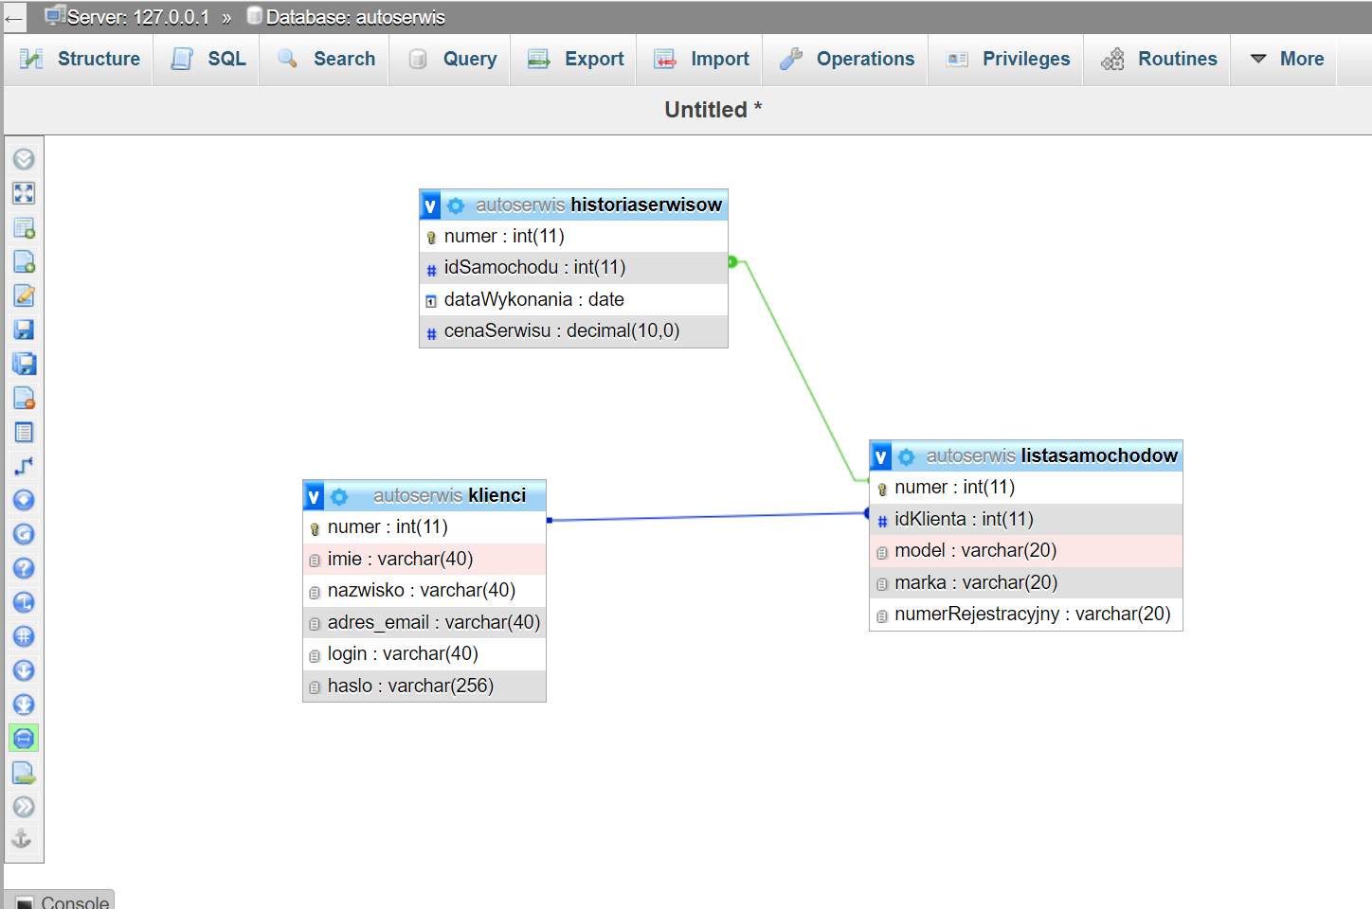

**Klienci** - przechowuje informacje o klientach - Imię, Nazwisko, Adres Email, Login i hasło(zahashowane).

**ListaSamochodow** - przechowuje informacje o samochodach - model, marka i numer rejestracyjny. Każdy samochód jest połączony kluczem obcym z konkretnym klientem.

**HistoriaSerwisow** - przechowuje informacje o wykonanych serwisach - data wykonania i koszt serwisu. Każdy serwis jest połączony kluczem obcym z konkretnym samochodem.